Здравствуй, малыш!
Памятка для родителей при поступлении ребёнка в детский сад

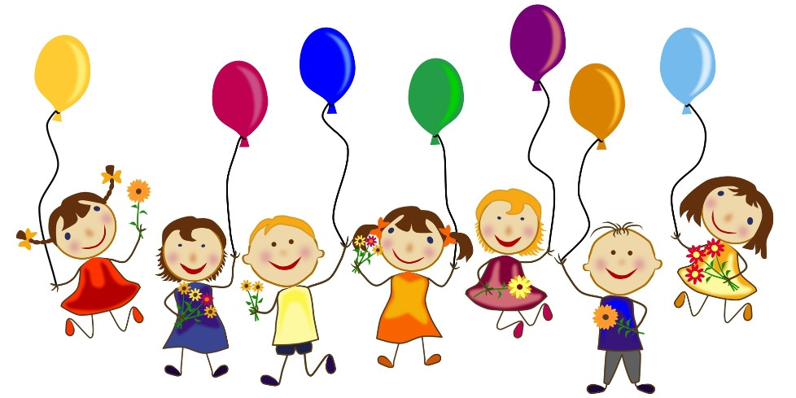

Уважаемые родители!
В жизни Вашей семьи произошло важное событие: ваш малыш идёт в детский сад! Поздравляем! Все волнения по поводу выбора детского сада, получения путёвки уже позади. Но встаёт вопрос, как же Ваш такой маленький ребёнок привыкнет к новой для него обстановке?
Как облегчить ему это период?
Отрыв от дома, родных, встреча с новыми взрослыми и детьми могут стать серьезным стрессовым фактором. Очень важно, чтобы этот переход был плавным, мягким. Продолжительность адаптационного периода индивидуальна. Привыкание к ДОУ это еще и тест для родителей, показатель того, насколько они готовы поддерживать ребёнка, помогать ему преодолевать трудности.
Адаптация – это сложный процесс приспособления организма, который происходит на разных уровнях: физиологическом, социально – психологическом.
Чтобы первые недели пребывания в детском саду прошли по возможности без стрессовых ситуаций примите к сведению следующие рекомендации:
- рассказывайте ребёнку, что такое детский сад, зачем туда ходят дети;
- постарайтесь наладить правильный распорядок дня (приблизьте его к режиму детского сада);
- заранее познакомьтесь с режимом детского сада и максимально приблизьте к нему условия воспитания в семье (более ранний подьём, время дневного сна и приёма пищи…);
- заранее прививайте ребёнку необходимые навыки самообслуживания;
- дома поиграйте в детский сад, роль ребёнка можете выполнять Вы или любимая игрушка малыша. Покажите ребёнку в игре, как он может познакомиться, вступить в игру. Соблюдайте в ходе игры режимные моменты;
- продолжайте играть с малышом в детский сад, когда он начнёт ходить в садик. В игре ребёнок покажет Вам, с какими проблемами он сталкивается, а вы предложите пути их решения;

- расширяйте круг общения ребёнка. Поощряйте его за контакты со сверстниками;
- оставляйте ребёнка с другими близкими и знакомыми, сначала не надолго, а затем увеличивайте время. Объясняйте, что у вас дела, работа, вы помогаете папе зарабатывать денежки, чтобы покупать продукты, игрушки;
- заблаговременно сделайте необходимые прививки;
- постарайтесь избавить ребёнка от вредных привычек (сосание пальцев и грызение ногтей, приём пищи из бутылочки, постоянное сосание пустышки, сон с обязательным укачиванием);
- в первые дни ребёнок остаётся в детском саду на 1 – 2 часа, затем его пребывание доводится до полного дня в течение 2 – 3 недель. В это время ребёнок может стать капризным, плохо есть и спать, плакать, когда видит уходящих родителей. Не торопитесь немедленно забрать малыша на домашний режим. Пройдет немного времени и он привыкнет к новому общению;
- желательно дать ребёнку пару дней отдыха, если он категорически отказывается идти в детский сад;
- если ребёнку и маме очень тяжело расставаться, тогда отводить ребёнка в садик может отец или кто-то ещё из близких;
- заранее познакомьтесь с воспитателями группы, расскажите об индивидуальных особенностях Вашего ребёнка;
- никогда не пугайте ребёнка садиком;
- не затягивайте момент расставания с ребёнком в детском саду, но и не уходите тайком (заранее придумайте и отрепетируйте несколько разных способов прощания: воздушный поцелуй, поглаживание по спинке…);
- поддерживайте дома спокойную обстановку;
- не перегружайте ребёнка новой информацией, не посещайте многолюдные места и не принимайте дома шумные компании;
- не проявляйте перед ребёнком своего волнения и беспокойства. Ребёнок должен понять, что выбора у него нет – детский сад это неизбежность;
- будьте терпеливы, демонстрируйте ребёнку свою любовь и заботу

Скорее всего, если вы постараетесь выполнить все эти условия, то Ваш малыш прекрасно справиться с изменениями в его жизни. Задача родителей в это время быть спокойными, терпеливыми, внимательными и заботливыми

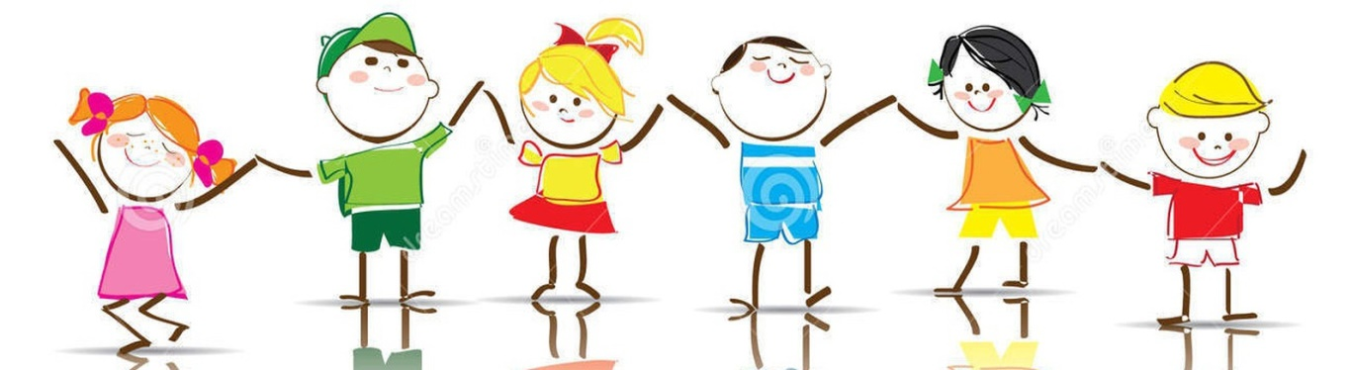
Для создания комфортных условий пребывания ребёнка в ДОУ необходимо:

- не менее трёх комплектов сменного белья (мальчикам – трусики, колготки, шортики; девочкам – трусики, колготки), в тёплое время – носочки или гольфы;
- достаточное количество носовых платков (носовой платок необходим ребёнку и на прогулке: пожалуйста, положите платок в карман верхней одежды);
- пакет для использованного белья;
- всю одежду необходимо промаркировать (написать имя полностью);
- опрятный вид, застегнутая на все пуговицы одежда и обувь;
- умытое лицо;
- чистый нос, руки, подстриженные ногти;
- подстриженные и тщательно расчесанные волосы (если у девочек длинные волосы, то необходимо собрать их);
- чистое нижнее белье;
- одежда должна соответствовать размеру (не слишком велика и тем более маловата);
- завязки и застёжки на одежде должны быть расположены так, чтобы ребёнок мог сам себя обслужить;
- нежелательно ношение комбинезонов (это мешает формированию самостоятельных культурно – гигиенических навыков);
- обувь должна быть легкой, соответствовать ноге ребёнка, легко сниматься и надеваться, имеет фиксированную пятку, невысокий каблучок, желательно на липучке

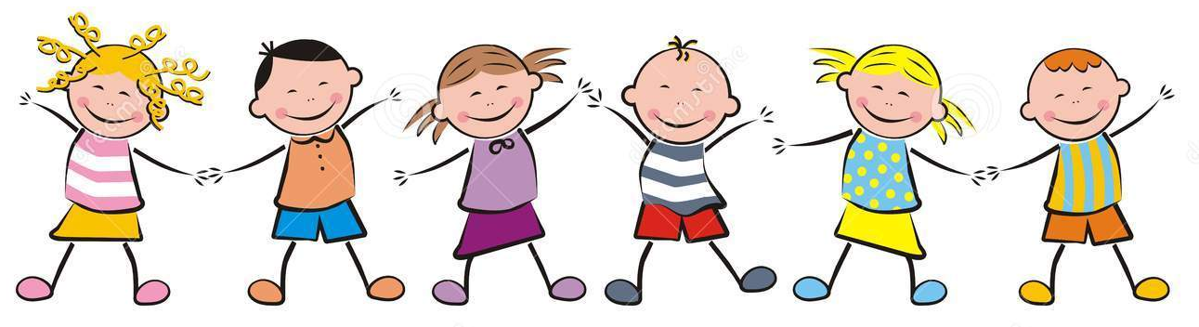

Нужно быть очень внимательным к крохе в этот нелёгкий для него период. Хвалить и благодарить, что помогает маме управиться с делами, восхищаться умением ладить со всеми в группе, дарить ему мелкие подарки, чаще целовать и обнимать!

Положительные эмоции вашего малыша от посещения детского садика – противовес всем отрицательным эмоциям и главный выключатель их. Они сравнимы только лишь с рассветом, который возвещает нам о том, что ночь уже давно пошла на убыль и будет светлый, много обещающий всем день.
Обычно в первые дни адаптации они не проявляются совсем или немного выражены в те моменты, когда малыш как будто «опьянён» ориентировочной реакцией на «прелесть новизны». Когда малыш начинает весело говорить о садике, читать стихи, пересказывать события, случившиеся за день – это верный знак того, что он освоился.

Чем легче адаптируется ваш ребёнок, тем раньше проявляются они, похожие на первых ласточек, всем возвещающих о завершении вашего ребёнка адаптационного процесса. Особенно благоприятна радость.

Вообще, улыбка и веселый смех, пожалуй – главные «лекарства», вылечивающие большинство из негативных сдвигов адаптационного периода.

Успехов Вам и Вашему малышу!

